Социальная история для посетителей музея « Магия иллюзий»

Я иду в музей Магия иллюзий
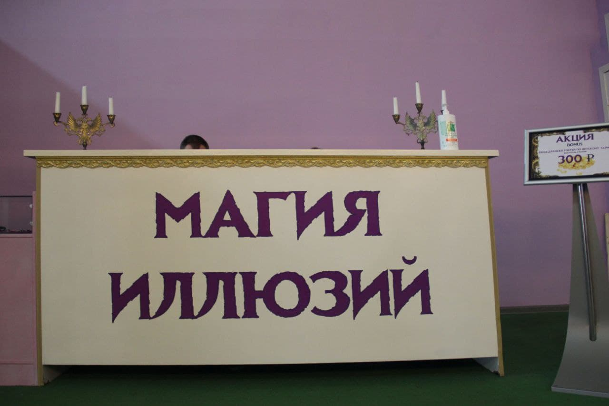

Я буду заходить в дверь лабиринта. Там всё дрожит и сверкает, шумит.
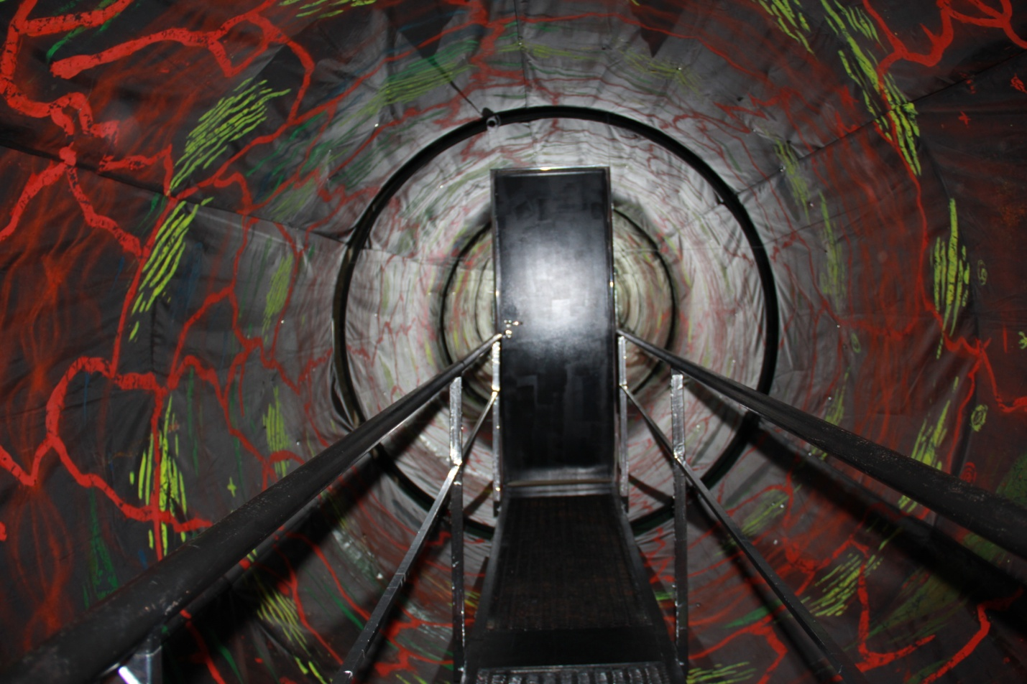

Я захожу в комнату с зеркалами. Это лабиринт. Я ищу выход
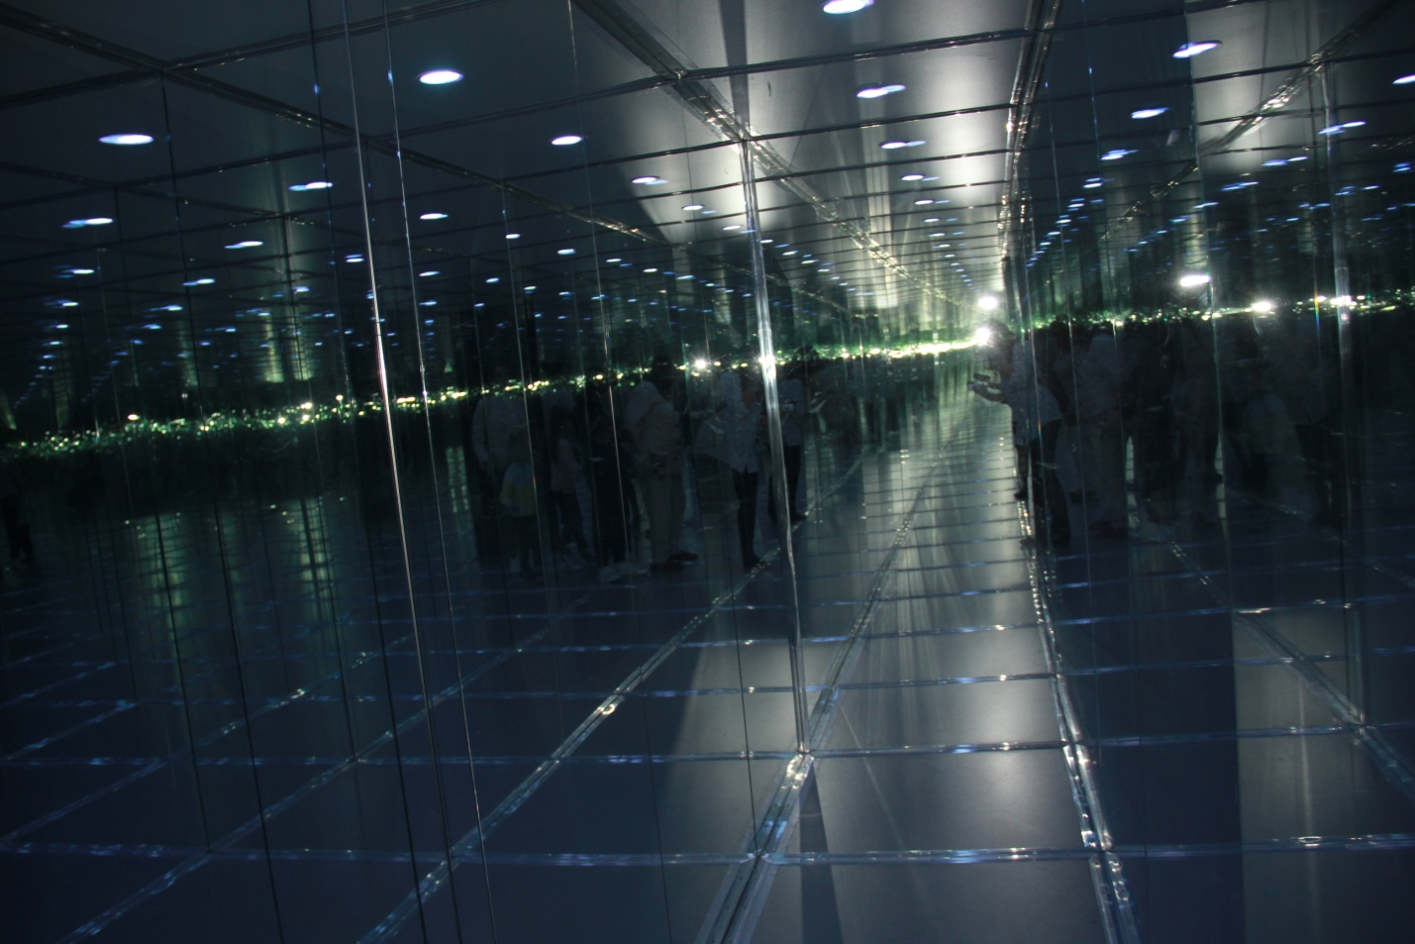

Я захожу в стеклянный лабиринт и буду искать выход.

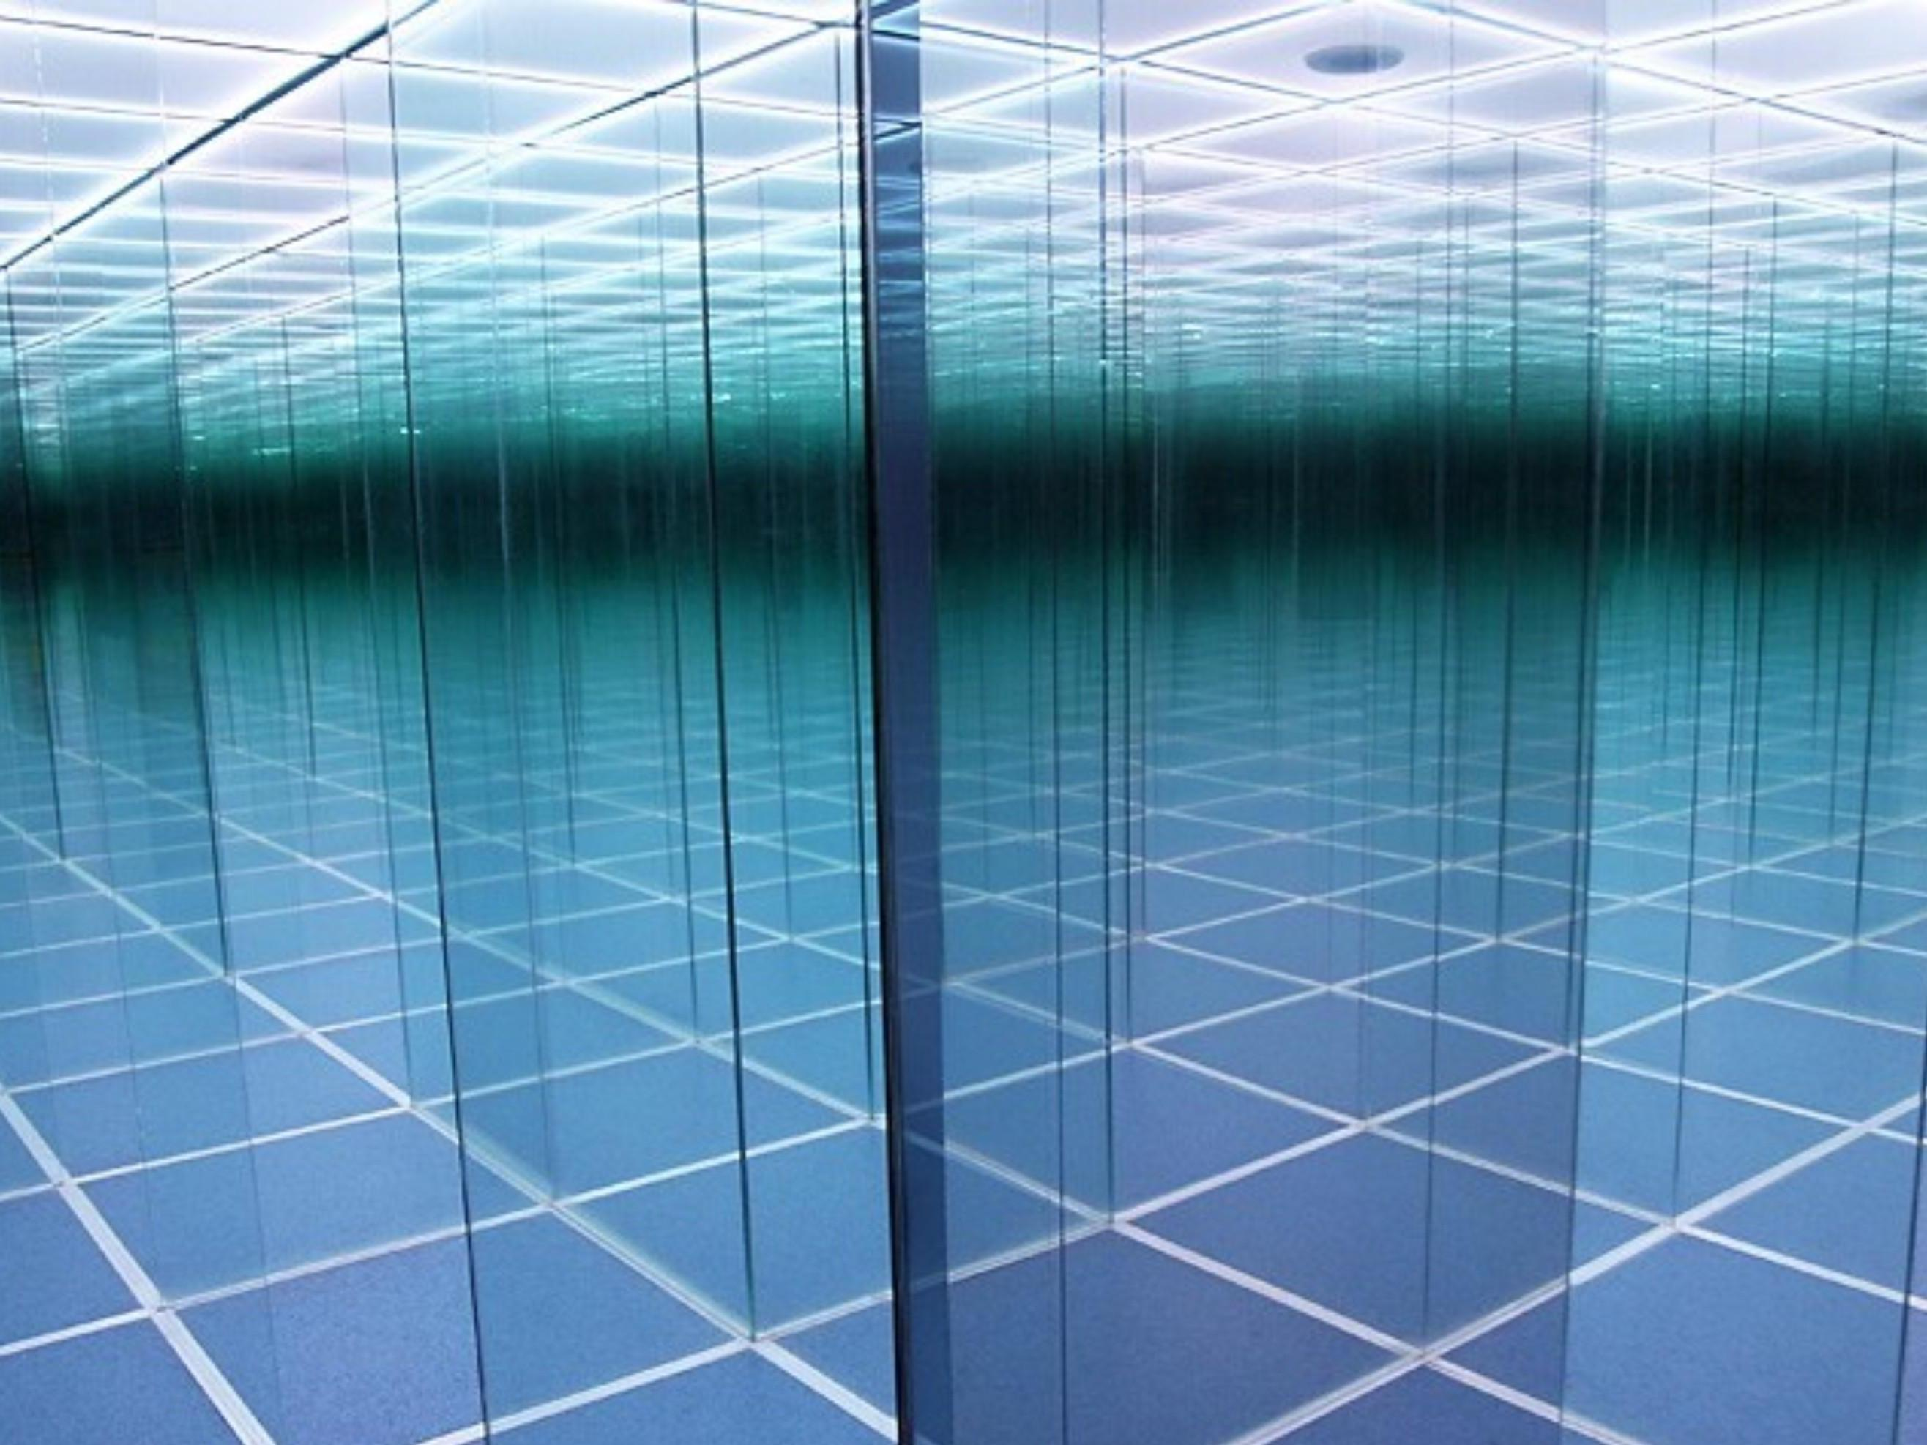

Я попадаю в комнату с разноцветными ленточками. Я ищу выход.

Я захожу в туманный лабиринт. Я буду искать дверь в другую комнату

Я попадаю в тёмную комнату с мультфильмом про приведение. Приведение доброе. Я прохожу и вижу дверь. Это выход из лабиринта.
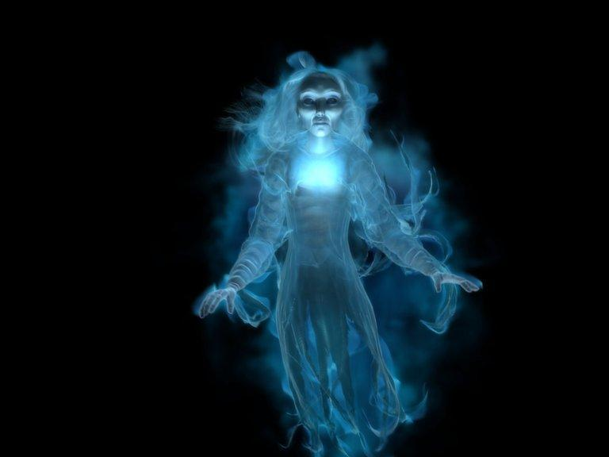

Я прошел весь лабиринт и вышел в холл. Меня ждёт сюрприз. Я бросаю монетку в колодец желаний.
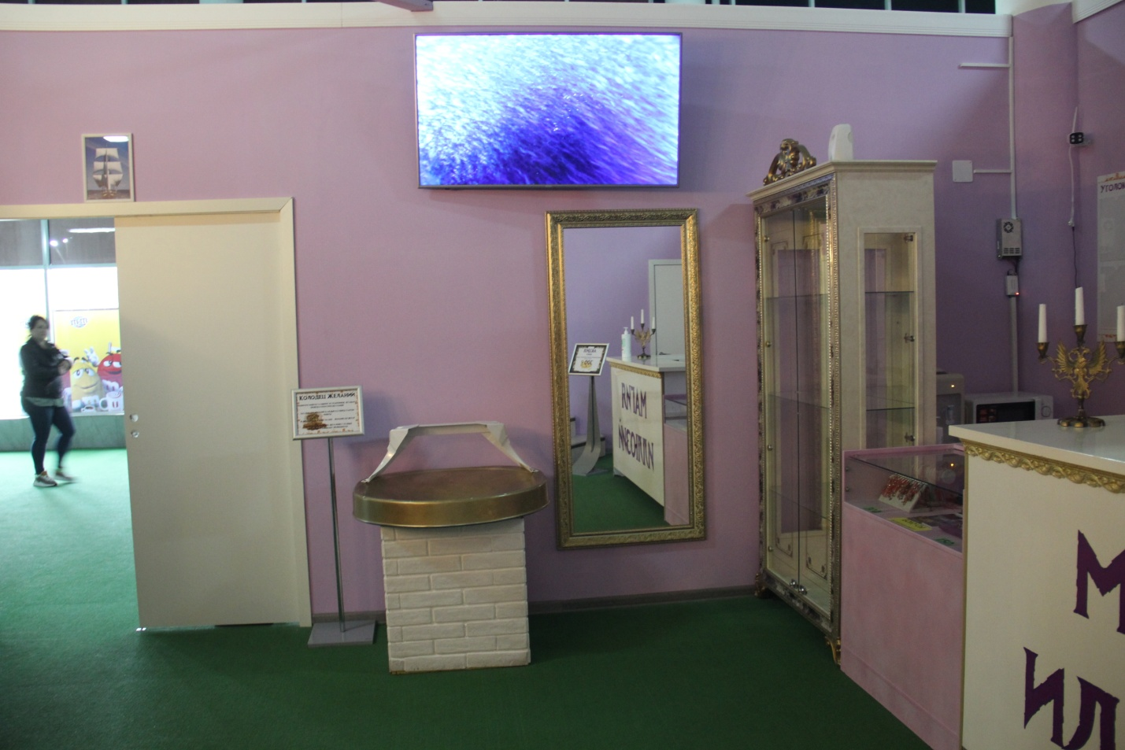

Я хорошо себя вёл. Прошел весь лабиринт! Я молодец! Супер!

